АДМИНИСТРАЦИЯ ЛЕНИНГРАДСКОЙ ОБЛАСТИ
КОМИТЕТ ПО СОХРАНЕНИЮ КУЛЬТУРНОГО НАСЛЕДИЯ ЛЕНИНГРАДСКОЙ ОБЛАСТИ

ПРИКАЗ

«___»____________2021 года №____________________
г. Санкт-Петербург

Об утверждении границ зон охраны объекта культурного наследия
регионального значения «Церковь Троицы» по адресу: Ленинградская область, Подпорожский муниципальный район, Вознесенское городское поселение, д. Богданово, ул. Троицкая, д. 6, режимов использования земель и требований к градостроительным регламентам в границах данных зон

В соответствии со статьями 3.1, 9.2, 16.1, 45.1 Федерального закона от 25 июня 2002 года № 73-ФЗ «Об объектах культурного наследия (памятниках истории и культуры) народов Российской Федерации», Положением о зонах охраны объектов культурного наследия (памятниках истории и культуры) народов Российской Федерации, утвержденным постановлением Правительства Российской Федерации от 12 сентября 2015 года № 972, ст. ст. 4, 10 областного закона Ленинградской области от 25 декабря 2015 года № 140-оз «О государственной охране, сохранении, использовании и популяризации объектов культурного наследия (памятников истории и культуры) народов Российской Федерации, расположенных на территории Ленинградской области», пунктами 2.1.2, 2.3.7 Положения о комитете по сохранению культурного наследия Ленинградской области, утвержденного постановлением Правительства Ленинградской области от 24 декабря 2020 года № 850, на основании проекта зон охраны объекта культурного наследия регионального значения «Церковь Троицы», первая половина XIX в.», расположенного по адресу Ленинградская область, Подпорожский муниципальный район, Вознесенское городское поселение, д. Богданово, ул. Троицкая, д. 6, выполненного ООО «Темпл Групп» в 2020 г. (шифр 2020/ПЗО-29), положительного заключения государственной историко-культурной экспертизы проекта зон охраны, выполненной аттестованными экспертами: Штиглиц М.С (приказ Министерства культуры Российской Федерации от 01 апреля 2020 года № 419), Мильчиком М.И. (приказ Министерства культуры Российской Федерации от 27 февраля 2019 года № 219), Гуляевым В.Ф. (приказ Министерства культуры Российской Федерации от 17 июля 2019 года № 997),
п р и к а з ы в а ю:
1. Утвердить границы зон охраны объекта культурного наследия регионального значения «Церковь Троицы» по адресу: Ленинградская область, Подпорожский муниципальный район, Вознесенское городское поселение, д. Богданово, ул. Троицкая, д. 6, согласно приложению № 1 к настоящему приказу.
2. Утвердить режимы использования земель и требования к градостроительным регламентам в границах зон охраны объекта культурного наследия регионального значения «Церковь Троицы» по адресу: Ленинградская область, Подпорожский муниципальный район, Вознесенское городское поселение, д. Богданово, ул. Троицкая, д. 6, согласно приложению № 2 к настоящему приказу.
3. Отделу по осуществлению полномочий Ленинградской области в сфере объектов культурного наследия:
- обеспечить внесение сведений об утвержденных зонах охраны объекта культурного наследия регионального значения «Церковь Троицы» по адресу: Ленинградская область, Подпорожский муниципальный район, Вознесенское городское поселение, д. Богданово, ул. Троицкая, д. 6, в единый государственный реестр объектов культурного наследия (памятников истории и культуры) народов Российской Федерации;
- направить сведения об утвержденных зонах охраны объекта культурного наследия регионального значения «Церковь Троицы» по адресу: Ленинградская область, Подпорожский муниципальный район, Вознесенское городское поселение, д. Богданово, ул. Троицкая, д. 6, в федеральный орган исполнительной власти, уполномоченный Правительством Российской Федерации на осуществление государственного кадастрового учета, государственной регистрации прав, ведение Единого государственного реестра недвижимости и предоставление сведений, содержащихся в Едином государственном реестре недвижимости, его территориальные органы в срок и в порядке, установленные действующим законодательством;
- направить копию настоящего приказа в соответствующий орган местного самоуправления городского округа или муниципального района, на территории которого расположены зоны охраны объекта культурного наследия, для размещения в информационной системе обеспечения градостроительной деятельности.
4. Убытки лицам, указанным в пункте 2 статьи 57.1 Земельного кодекса Российской Федерации, возмещаются в срок, установленный частью 11 статьи 57.1 Земельного кодекса Российской Федерации.
5. Убытки лицам, указанным в пункте 2 статьи 57.1 Земельного кодекса Российской Федерации, возмещаются органом, указанным в пункте 3 части 8 статьи 57.1 Земельного кодекса Российской Федерации.
6. Контроль за исполнением настоящего приказа оставляю за собой.
7. Настоящий приказ вступает в силу со дня его официального опубликования.

Заместитель Председателя  Правительства Ленинградской области – председатель комитета по сохранению культурного наследия | В.О. Цой

Подготовил:

Главный специалист отдела по осуществлению полномочий Ленинградской области в сфере объектов культурного наследия департамента государственной охраны, сохранения и использования объектов культурного наследия комитета по культуре Ленинградской области

_____________________________ И.Е. Ефимова

Согласовано:

Начальник отдела по осуществлению полномочий Ленинградской области в сфере объектов культурного наследия департамента государственной охраны, сохранения и использования объектов культурного наследия комитета по культуре Ленинградской области

_____________________________ С.А. Волкова

Начальник сектора судебного и административного производства департамента государственной охраны, сохранения и использования объектов культурного наследия комитета по культуре Ленинградской области

______________________________Ю.И. Юруть

Ознакомлен:

Начальник отдела по осуществлению полномочий Ленинградской области в сфере объектов культурного наследия департамента государственной охраны, сохранения и использования объектов культурного наследия комитета по культуре Ленинградской области

_____________________________ С.А. Волкова

Приложение № 1
к приказу комитета по сохранению культурного наследия
Ленинградской области
от «___»________2021 г. №__________

Границы зон охраны объекта культурного наследия регионального значения «Церковь Троицы» по адресу: Ленинградская область, Подпорожский муниципальный район, Вознесенское городское поселение, д. Богданово, ул. Троицкая, д. 6

Карта (схема) границ зон охраны

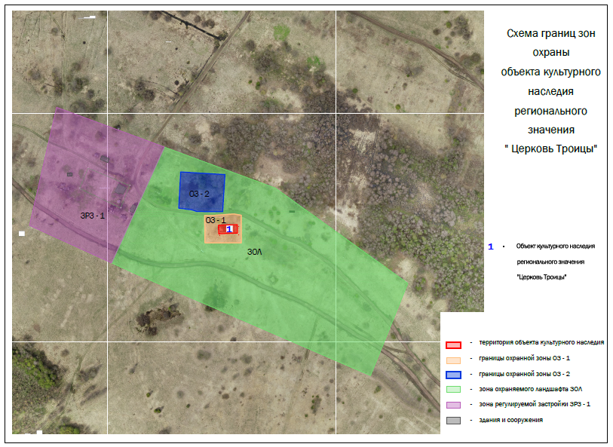

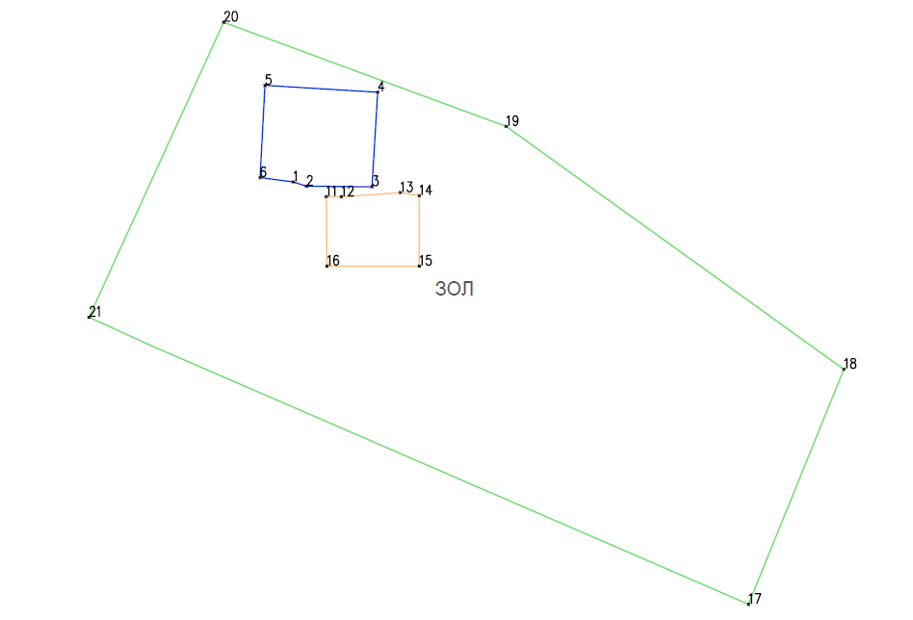
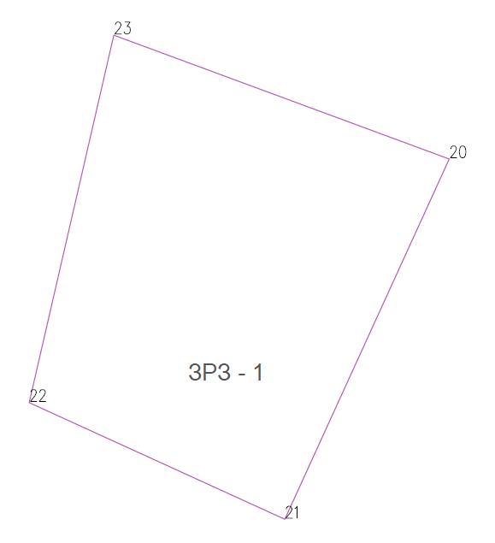
Описание границ и координаты характерных (поворотных) точек границ охранной зоны ОЗ-1 объекта культурного наследия регионального значения «Церковь Троицы» по адресу: Ленинградская область, Подпорожский муниципальный район, Вознесенское городское поселение, д. Богданово, ул. Троицкая, д. 6

МСК 47 зона 3
№ точки | Y (E) | X ( N) | Описание поворотных точек
7 | 3329770,54 | 555615,75 | от точки 7 до точки 8 на северо- восток
8 | 3329795,34 | 555616,75 | от точки 8 до точки 9 на северо- запад
9 | 3329795,14 | 555627,95 | от точки 9 до точки 10 на юго- запад
10 | 3329770,34 | 555627,05 | от точки 10 до точки 11 на северо- запад
11 | 3329751,08 | 555641,99 | от точки 11 до точки 12 на юго- восток
12 | 3329758,88 | 555641,89 | от точки 12 до точки 13 на северо- восток
13 | 3329789,19 | 555644,02 | от точки 13 до точки 14 на юго- восток
14 | 3329798,99 | 555642,44 | от точки 14 до точки 15 на юго- восток
15 | 3329798,99 | 555606,17 | от точки 15 до точки 16 на северо- запад
16 | 3329751,45 | 555606,17 | от точки 16 до точки 7 на северо- восток

Описание границ и координаты характерных (поворотных) точек границ охранной зоны ОЗ-2 объекта культурного наследия регионального значения «Церковь Троицы» по адресу: Ленинградская область, Подпорожский муниципальный район, Вознесенское городское поселение, д. Богданово, ул. Троицкая, д. 6

МСК 47 зона 3
№ точки | Y (E) | X ( N) | Описание поворотных точек
1 | 3329734,16 | 555649,53 | от точки 1 до точки 2 на юго- восток
2 | 3329740,85 | 555647,32 | от точки 2 до точки 3 на юго- восток
3 | 3329774,63 | 555647,05 | от точки 3 до точки 4 на северо- восток
4 | 3329777,57 | 555695,71 | от точки 4 до точки 5 на северо- запад
5 | 3329719,56 | 555699,21 | от точки 5 до точки 6 на юго- запад
6 | 3329717,03 | 555651,74 | от точки 6 до точки 1 на юго- восток

Описание границ и координаты характерных (поворотных) точек границ зоны охраняемого природного ландшафта (ЗОЛ) объекта культурного наследия регионального значения «Церковь Троицы» по адресу: Ленинградская область, Подпорожский муниципальный район, Вознесенское городское поселение, д. Богданово, ул. Троицкая, д. 6

МСК 47 зона 3
№ точки | Y (E) | X ( N) | Описание поворотных точек
1 | 3329734,16 | 555649,53 | от точки 1 до точки 2 на юго- восток
2 | 3329740,85 | 555647,32 | от точки 2 до точки 3 на юго- восток
3 | 3329774,63 | 555647,05 | от точки 3 до точки 4 на северо- восток
4 | 3329777,57 | 555695,71 | от точки 4 до точки 5 на северо- запад
5 | 3329719,56 | 555699,21 | от точки 5 до точки 6 на юго- запад
6 | 3329717,03 | 555651,74 | от точки 6 до точки 1 на юго- восток
11 | 3329751,08 | 555641,99 | от точки 11 до точки 12 на юго- восток
12 | 3329758,88 | 555641,89 | от точки 12 до точки 13 на северо- восток
13 | 3329789,19 | 555644,02 | от точки 13 до точки 14 на юго- восток
14 | 3329798,99 | 555642,44 | от точки 14 до точки 15 на юго- восток
15 | 3329798,99 | 555606,17 | от точки 15 до точки 16 на северо- запад
16 | 3329751,45 | 555606,17 | от точки 16 до точки 11 на северо- запад
17 | 3329968,42 | 555432,07 | от точки 17 до точки 18 на северо- восток
18 | 3330017,47 | 555553,09 | от точки 18 до точки 19 на северо- запад
19 | 3329843,67 | 555678,12 | от точки 19 до точки 20 на северо- запад
20 | 3329698,32 | 555731,78 | от точки 20 до точки 21 на юго- запад
21 | 3329628,96 | 555579,89 | от точки 21 до точки 17 на юго- восток

Описание границ и координаты характерных (поворотных) точек границ зоны регулирования застройки и хозяйственной деятельности (ЗРЗ-1) объекта культурного наследия регионального значения «Церковь Троицы» по адресу: Ленинградская область, Подпорожский муниципальный район, Вознесенское городское поселение, д. Богданово, ул. Троицкая, д. 6

МСК 47 зона 3
№ точки | Y (E) | X ( N) | Описание поворотных точек
20 | 3329698,32 | 555731,78 | от точки 20 до точки 21 на юго- запад
21 | 3329628,96 | 555579,89 | от точки 21 до точки 22 на северо- запад
22 | 3329521,21 | 555629,09 | от точки 22 до точки 23 на северо- восток
23 | 3329556,87 | 555783,99 | от точки 23 до точки 20 на юго- восток

Приложение № 2
к приказу комитета по сохранению культурного наследия
Ленинградской области
от «___»________2021 г. №__________

Режимы использования земель и требования к градостроительным регламентам в границах зон охраны объекта культурного наследия регионального значения «Церковь Троицы» по адресу: Ленинградская область, Подпорожский муниципальный район, Вознесенское городское поселение, д. Богданово, ул. Троицкая, д. 6

ОСНОВНЫЕ ПОЛОЖЕНИЯ.
1.1. Настоящими режимами использования земель в границах зон охраны объекта культурного наследия устанавливаются требования по использованию земель при осуществлении градостроительной, хозяйственной и иной деятельности.
1.2. Любая градостроительная, хозяйственная и иная деятельность в границах Зон охраны осуществляется исходя из презумпции сохранности объектов культурного наследия, а также ценных элементов планировочной и ландшафтно-композиционной структуры.
1.3. В случае изменения границ территории объекта (выявленного объекта) культурного наследия на территории, исключенной из указанных границ, устанавливается режим использования земель той зоны охраны объектов культурного наследия, в границах которой расположена территория, исключенная из границ соответствующего объекта культурного наследия (выявленного объекта) культурного наследия.
1.4. Утверждённые границы зон охраны объекта культурного наследия, режимы использования земель и градостроительные регламенты обязательно учитываются и отображаются в документах территориального планирования, правилах землепользования и застройки, документации по планировке территории (в случае необходимости в указанные документы вносятся изменения в установленном порядке).
1.5. Соблюдение режимов использования земель и градостроительных регламентов в границах зон охраны объектов культурного наследия является обязательным при осуществлении градостроительной, хозяйственной и иной деятельности. Отклонение от установленных в гарнцах зон охраны объектов культурного наследия режимов использования земель и градостроительных регламентов не допускается.

РЕЖИМ ИСПОЛЬЗОВАНИЯ ТЕРРИТОРИИ И ТРЕБОВАНИЯ К ГРАДОСТРОИТЕЛЬНЫМ РЕГЛАМЕНТАМ В ГРАНИЦАХ ТЕРРИТОРИИ
ОХРАННОЙ ЗОНЫ ОЗ-1.
1. Запрещается
  - Строительство объектов капитального строительства.
  - Установка любых ограждений из современных материалов (в том числе, из металлической и пластиковой сетки, металлического профилированного листа, поликарбоната), установка глухих ограждений.
  - Изменение основных характеристик ландшафта, в том числе рельефа, геологической структуры (замена грунта), гидрологического режима территории, за исключением случаев сохранения и восстановления (регенерации) природной среды объекта (объектов) культурного наследия.
  - Изменение композиционной структуры ландшафта: открытое пространство (поле) с единственным композиционным акцентом – объектом культурного наследия.
  - Размещение рекламных конструкций.
  - Размещение автостоянок.
- Разрешается:
  - Благоустройство в части ремонта и реконструкции инженерных сетей, дорожек, устройства наружного освещения, оборудования мест отдыха при условии сохранения характера рельефа территории и его существующих высотных отметок.
  - Устройство, реконструкция и ремонт сетей инженерно-технического обеспечения на основании документации или разделов документации, обосновывающей меры по обеспечению сохранности объекта культурного наследия, согласованной органом охраны объектов культурного наследия.
  - Проведение вырубок самосевной растительности, проведение мероприятий по сохранению и восстановлению элементов ландшафта, особенностей рельефа; обеспечение экологических условий сохранения ландшафта.
  - Проведение работ по стабилизации рельефа, выполнение противоэрозионных мероприятий.
  - Проведение необходимых мелиоративных работ.

  - Возведение временных строений и сооружений, необходимых для производства ремонтно-реставрационных работ на объекте культурного наследия.
  - Размещение отдельно стоящих информационных конструкций максимальными габаритами 1,4х1,7 м, не перекрывающих обзор объекта культурного наследия и окружающего природного ландшафта.
  - Проведение археологических полевых работ.
  - Выявление и сохранение исторических (возникших до закрытия церкви) захоронений и надгробий.

3. Требования к градостроительным регламентам в границах территории охранной зоны (ОЗ-1):
3.1. Максимальная высота ограждения – 1,2 м.
3.2. Максимальные габариты информационного поля информационных конструкций – 1,4х1,7 м.

РЕЖИМЫ ИСПОЛЬЗОВАНИЯ ТЕРРИТОРИИ И ТРЕБОВАНИЯ К ГРАДОСТРОИТЕЛЬНЫМ РЕГЛАМЕНТАМ В ГРАНИЦАХ ТЕРРИТОРИЙ ОХРАННОЙ ЗОНЫ ОЗ-2.
1. Запрещается
  - Строительство объектов капитального строительства.
  - Установка любых ограждений из современных материалов (в том числе, из металлической и пластиковой сетки, металлического профилированного листа, поликарбоната), установка глухих ограждений.
  - Изменение основных характеристик ландшафта, в том числе рельефа, геологической структуры (замена грунта), гидрологического режима территории, за исключением случаев сохранения и восстановления (регенерации) природной среды объекта (объектов) культурного наследия.
  - Изменение композиционной структуры ландшафта: открытое пространство (поле) с единственным композиционным акцентом – объектом культурного наследия.
  - Размещение рекламных конструкций.
  - Размещение автостоянок.

2. Разрешается:
  - Благоустройство в части ремонта и реконструкции инженерных сетей, дорожек, устройства наружного освещения, установки оборудования для санитарного содержания территории, оборудования мест отдыха при условии сохранения характера рельефа территории и его существующих высотных отметок.
  - Реконструкция существующей сети электропередач.
  - Проведение вырубок самосевной растительности, проведение мероприятий по сохранению и восстановлению элементов ландшафта, особенностей рельефа; обеспечение экологических условий сохранения ландшафта.
  - Проведение работ по стабилизации рельефа, выполнение противоэрозионных мероприятий.
  - Проведение необходимых мелиоративных работ.

  - Возведение временных строений, сооружений с соблюдением следующих условий: максимальная площадь - 6 кв. м; высота - 3,5 м, архитектурный облик – не акцентный, стилистически нейтральный, либо стилизованный в соответствии с окружающей исторической застройкой.
  - Размещение отдельно стоящих информационных конструкций максимальными габаритами 1,4х1,7 м, не перекрывающих обзор объекта культурного наследия и окружающего природного ландшафта.
  - Проведение археологических полевых работ.
  - Проведение работ по захоронению в границах предусмотренной действующими нормативными документами муниципального образования территории:
    - подхоронение в родственные могилы;
    - проведение захоронений на свободных местах, не приводящее к радикальным изменениям общего характера рельефа территории (соотношения возвышенных и низинных пространств);
    - установка надгробий и монументов высотой не более 1,5 м.

- Требования к градостроительным регламентам в границах территории охранной зоны (ОЗ-2):
3.1. Максимальная высота ограждения – 1,2 м.
3.2. Максимальная площадь временных строений, сооружений - 6 кв. м; высота - 3,5 м, архитектурный облик – не акцентный, стилистически нейтральный, либо стилизованный в соответствии с окружающей исторической застройкой.
3.3. Максимальные габариты информационного поля информационных конструкций – 1,4х1,7 м.

РЕЖИМЫ ИСПОЛЬЗОВАНИЯ ТЕРРИТОРИИ И ТРЕБОВАНИЯ К ГРАДОСТРОИТЕЛЬНЫМ РЕГЛАМЕНТАМ В ГРАНИЦАХ ЗОНЫ ОХРАНЯЕМОГО ЛАНДШАФТА (ЗОЛ).
1. Запрещается
  - Строительство объектов капитального строительства.
  - Установка любых ограждений из современных материалов (в том числе, из металлической и пластиковой сетки, металлического профилированного листа, поликарбоната), установка глухих ограждений.
  - Изменение основных характеристик ландшафта, в том числе рельефа, геологической структуры (замена грунта), гидрологического режима территории, за исключением случаев сохранения и восстановления (регенерации) природной среды объекта (объектов) культурного наследия.
  - Изменение композиционной структуры ландшафта: преобладающее открытое пространство (поле) с зоной древесных насаждений к северу от Троицкой ул. и единственным композиционным акцентом – объектом культурного наследия.
  - Размещение рекламных конструкций.
  - Размещение автостоянок.

2. Разрешается:

  - Благоустройство в части ремонта и реконструкции инженерных сетей, дорожек, устройства наружного освещения, установки оборудования для санитарного содержания территории, оборудования мест отдыха при условии сохранения характера рельефа территории и его существующих высотных отметок
  - Реконструкция существующей сети электропередач, прокладка подземных коммуникаций, ведение сельскохозяйственной деятельности при условии сохранения рельефа территории, включая высотные отметки и открытый характер рельефа.
  - Работы по ремонту дорог, устройству нового покрытия, установке дорожных знаков.
  - Проведение вырубок самосевной растительности, проведение мероприятий по сохранению и восстановлению элементов ландшафта, особенностей рельефа; обеспечение экологических условий сохранения ландшафта.
  - Проведение работ по стабилизации рельефа, выполнение противоэрозионных мероприятий.
  - Проведение необходимых мелиоративных работ.
  - Возведение временных строений, сооружений с соблюдением следующих условий: максимальная площадь - 6 кв. м; высота - 3,5 м, архитектурный облик – не акцентный, стилистически нейтральный, либо стилизованный в соответствии с окружающей исторической застройкой.
  - Размещение отдельно стоящих информационных конструкций максимальными габаритами 1,4х1,7 м, не перекрывающих обзор объекта культурного наследия и окружающего природного ландшафта.
  - Проведение археологических полевых работ.

3. Требования к градостроительным регламентам в границах зоны охраняемого ландшафта (ЗОЛ).
3.1. Максимальная высота ограждения – 1,2 м
3.2. Максимальная площадь временных строений, сооружений - 6 кв. м; высота - 3,5 м, архитектурный облик – не акцентный, стилистически нейтральный, либо стилизованный в соответствии с окружающей исторической застройкой.
3.3. Максимальные габариты информационного поля информационных конструкций – 1,4х1,7 м.

РЕЖИМЫ ИСПОЛЬЗОВАНИЯ ТЕРРИТОРИИ И ТРЕБОВАНИЯ К ГРАДОСТРОИТЕЛЬНЫМ РЕГЛАМЕНТАМ В ГРАНИЦАХ ТЕРРИТОРИЙ ЗОНЫ РЕГУЛИРОВАНИЯ ЗАСТРОЙКИ ЗРЗ-1
- Запрещается:
  - Изменение максимальной высотной отметки участка более чем на 0,5 м.
  - Создание сплошного фронта застройки.
  - Строительство зданий высотой более 7 м.
  - Применение объёмно-пространственных и архитектурных решений, нарушающих фоновое, неакцентное положение застройки зоны по отношению к объекту культурного наследия.
  - Использование кровельных покрытий ярких цветов.
  - Установка глухих ограждений высотой более 1,5 м, установка любых ограждений высотой более 2 м.

- Разрешается:
  - Строительство зданий и сооружений с соблюдением требований к градостроительным регламентам в границах зоны регулируемой застройки
(ЗРЗ-1).
  - Реконструкция существующей сети электропередач, прокладка подземных коммуникаций, благоустройство территории, хозяйственная деятельность в соответствии с назначением участка.
  - Работы по ремонту дорог, устройству нового покрытия, установке дорожных знаков.

3. Требования к градостроительным регламентам в границах зоны регулируемой застройки (ЗРЗ-1).
3.1. Максимальная высотная отметка здания, строения - 7 м.
3.2. Максимальная высота светопрозрачного ограждения – 2 м, глухого ограждения – 1,5 м.
3.3. Дискретный характер застройки.
3.4. Крыши традиционных конфигураций: двускатные, вальмовые, полувальмовые, с мезонинами (допускаются односкатные крыши хозяйственных построек высотой до 3 м).

